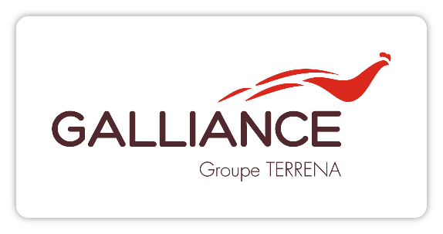

**REVOYURE NAO 2022**

Entre les soussignés :

La Société GALLIANCE LE BIGNON, société par actions simplifiées unipersonnelles, dont le siège social est situé à à La Noëlle – 44150 Ancenis, immatriculée au registre du commerce et des sociétés de Nantes sous le numéro 340 821 123 représentée par, agissant en qualité de Directeur, dûment habilité aux fins des présentes ;

D’une part,

Le syndicat représentatif au sein de la société :

* **C.F.D.T.** représenté par, agissant en qualité de Déléguée syndicale,

D’autre part**,**

Il a été convenu et arrêté ce qui suit :

**Préambule**

Conformément aux dispositions de l’article 4 de l’accord NAO 2022 conclu le 8 avril 2022, les parties se réunissent afin d’étudier ensemble l’évolution du contexte économique global et la situation particulière de Galliance compte tenu de la crise de grippe aviaire que traverse actuellement l’entreprise.

Dans ce cadre, il a ainsi été négocié et convenu l’accord suivant.

**Article 1 – Evolution des salaires**

A compter du 1er octobre 2022, la grille des salaires non-cadre de base mensuel brut applicable au sein de GALLIANCE Le Bignon pour un salarié à temps plein (151,67 heures) est la suivante :

|  |  |  |
| --- | --- | --- |
| COEFFICIENTS | SALAIRES MENSUELS SEPTEMBRE 2022 | SALAIRES MENSUELS OCTOBRE 2022  + 65 € |
|  |  |  |
| 130 | 1 620,00 € | 1 685,00 € |
|  |  |  |
| 140 | 1 625,98 € | 1 690,98 € |
|  |  |  |
| 160 | 1 673,34 € | 1 738,34 € |
|  |  |  |
| 180 | 1 752,36 € | 1 817,36 € |
|  |  |  |
| 200 | 1 832,84 € | 1 897,84 € |
|  |  |  |
| 220 | 1 916,17 € | 1 981,17 € |
|  |  |  |
| 230 | 1 957,88 € | 2 022,88 € |
|  |  |  |
| 240 | 2 116,24 € | 2 181,24 € |
|  |  |  |
| 260 | 2 338,68 € | 2 403,68 € |
|  |  |  |
| 280 | 2 596,63 € | 2 661,63 € |
|  |  |  |
| 300 | 2 779,02 € | 2 844,02 € |
|  |  |  |
| 320 | 2 858,35 € | 2 923,35 € |
|  |  |  |
| 340 | 2 937,64 € | 3 002,64 € |

Il est convenu qu’un rappel de salaire correspondant au montant de l’augmentation du salaire de base du mois de septembre 2022 est versé sous forme de prime sur la paie du mois de novembre 2022 pour un montant de 65 €.

Les salariés non-cadres qui sont rémunérés en dehors de la grille de salaires bénéficient d’une augmentation de leur rémunération de base brute réelle de 65 € (soixante-cinq euros).

**Article 2 – NAO 2023**

Les parties conviennent d’ouvrir les NAO 2023 dès le mois de février 2023.

**Article 3 – Publicité et dépôt**

Le présent accord entre en vigueur au jour de sa signature pour une durée indéterminée et est remis contre récépissé à l’organisation syndicale représentative dans le périmètre de l’accord à l’issue de la séance de signature.

Le présent accord est déposé par la Partie la plus diligente sur support électronique, auprès de l’Unité Territoriale de la DIRECCTE de Nouvelle Aquitaine et en un (1) exemplaire papier au greffe du Conseil de Prud’hommes de Thouars.

Conformément à l’article L. 2231-5-1 du Code du Travail, les parties conviennent que ne feront pas l’objet d’une publication les dispositions suivantes du présent accord :

* La désignation des parties en première page de l’accord ;
* Le lieu et la date de signature, ainsi que le nom, la désignation et la signature des signataires en dernière page de l’accord.

Fait en quatre (4) exemplaires originaux, dont un pour chacune des parties.

Fait à Le Bignon, le 19 octobre 2022

**Pour la société Pour le syndicat CFDT**

DIRECTEUR